Cadastro das Empresas Inidôneas ou Suspensas do Estado de Alagoas
Relatório Estatístico de agosto de 2016
Controladoria Geral do Estado

1. Realizações de agosto de 2016 – CEIS
Foram analisados 6 processos administrativos, tendo a grande maioria aplicação de penalidades a empresas e/ou pessoas físicas. Referidos processos foram encaminhados a este órgão de Controle Interno, no período de 1o de julho a 31 de agosto de 2016.
2.Das penalidades aplicadas foram contabilizados:
Agosto: um total de 5 penalidades, sendo 02 suspensões e 3 multas
3. Tipos e quantidade de penalidades aplicadas
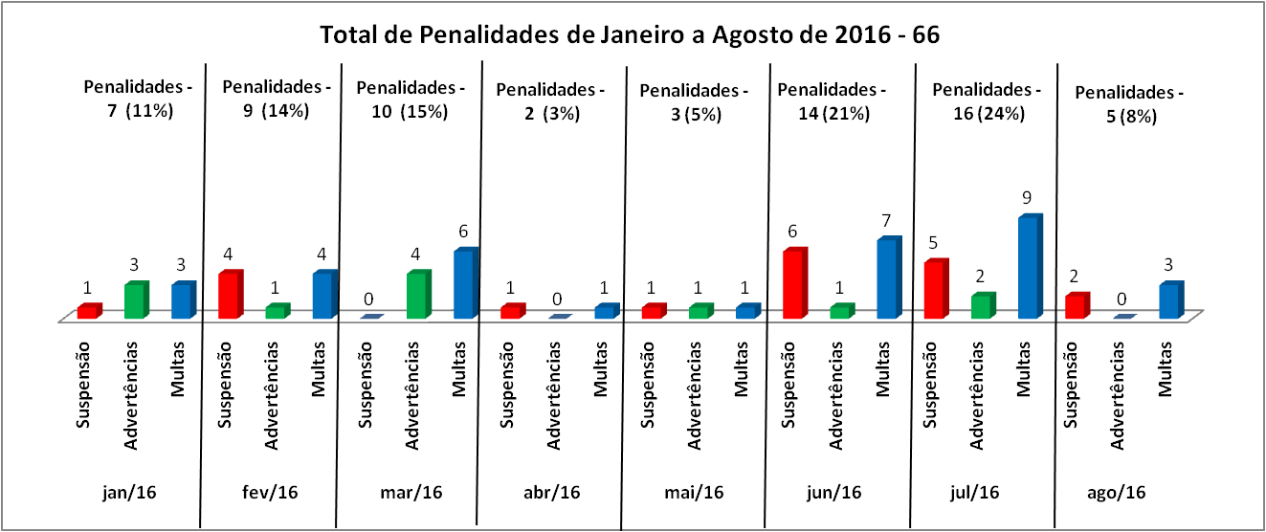

3. Poder Judiciário e Órgãos do Poder Executivo que aplicaram a penalidade (agosto)
a) Secretaria de Estado da Saúde:2 (dois) processo
b) Corpo de Bombeiros Militar: 3 (três) processos
c) Tribunal de Justiça do Estado de Alagoas: 1( um) processo

